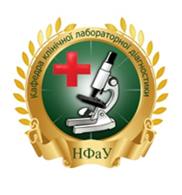 | НАЦІОНАЛЬНИЙ ФАРМАЦЕВТИЧНИЙ  УНІВЕРСИТЕТ  КАФЕДРА КЛІНІЧНОЇ  ЛАБОРАТОРНОЇ ДІАГНОСТИКИ |  | ХАРКІВСЬКА МЕДИЧНА АКАДЕМІЯ ПІСЛЯДИПЛОМНОЇ ОСВІТИ  КАФЕДРА ПЕДІАТРІЇ
КОМУНАЛЬНЕ НЕКОМЕРЦІЙНЕ ПІДПРИЄМСТВО
"МІСЬКА ДИТЯЧА ПОЛІКЛІНІКА № 23"
ХАРКІВСЬКОЇ МІСЬКОЇ РАДИ

ПРОГРАМА
МІЖВУЗІВСЬКОГО НАУКОВО-ПРАКТИЧНОГО СЕМІНАРУ
«Сучасні аспекти клінічної та лабораторної діагностики захворювань нирок та сечовивідних шляхів у дітей»

29жовтня 2019 р.
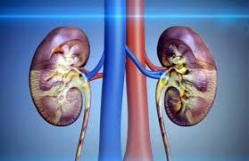 | 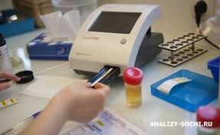

Місце проведення:
Комунальне некомерційне підприємство"Міська дитяча поліклініка № 23" Харківської міської ради,
актова зала, 4-й поверх
Адреса: м. Харків, вул. Шевченко, 133
Час проведення : 10.00-12.00

ПРОГРАМА СЕМІНАРУ
№ п/п | Час виступу | Назва доповіді | ПФБ доповідача, кафедра
1. | 10.00-10.10. | Привітання. Вступне слово | Зав. кафедри педіатрії ХМАПО д.мед.н., професор Єлоєва З.В.
 | 10.10-10.20. | Привітання. Вступне слово | Зав. кафедри клінічної лабораторної діагностики НФаУ, д. б. н., професор Єрьоменко Р.Ф.
 | 10.20-10.30 | Привітання. Вступне слово | Головний лікар Комунального некомерційного підприємства "Міська дитяча поліклініка № 23" Харківської міської ради Хижняк В.М.
2. | 10.30-10.40 | Гломерунефрит стрептококового генезу : клініка, лікування | Герасимова О.Н.,  аспірант кафедри педіатрії ХМАПО
3. | 10.40-10.50 | Пієлонефрити у дітей : етіологія, клініка, лікування | Ольховська В. М., аспірант кафедри педіатрії ХМАПО
4. | 10.50-11.00 | Інфекції сечових шляхів : етіологія, клініка, ліукування | Дяченко М.С.,  асистенткафедри педіатрії ХМАПО
5. | 11.00-11.10 | Цитостатин С – новий маркер оцінки швидкості клубочкової фільтрації | Козар В.В.,  доцент кафедри КЛД НФаУ
6. | 11.10-11.20 | Сучасні маркери фіброзу та апоптозу нирок | Литвинова О. М.,  професор кафедри КЛД НФаУ
7. | 11.20-11.30 | Уромодулін (також відомий як білок Тамма-Хорсфалла), як маркер числа функціонуючих нефронів/ниркової тканини/канальцевої секреції | Литвиненко Г. Л.,  доцент кафедри КЛД НФаУ
8. | 11.30-12.00 | Запитання та обговорення
 | 12.00 | Закриття семінару

